15 08. 2014 г. Приобретен в собственность носитель программного продукта «Декоративные бордюры, рамки и розеты» Диск№1 в стиле гильош, для использования защиты документов организации в соответствии с полученным Лицензионным соглашением №1153 от компании «SecuritySoft Co» на основании авторского права и права собственности.

14.11.2014 г. По приглашению Прокуратуры Ростовской области Президент МОО «МКОБ» Чернов Е.А. принял участие в совещании посвященному Международному дню борьбы с коррупцией и выступил с докладом «Профилактика коррупционного поведения среди прокурорских работников».

05.12.2014 г. Во исполнение Уставных целей МОО «МКОБ», Положения Федерального закона № 273 «О противодействии коррупции» и по приглашению Прокуратуры Ростовской области были направлены Чернов Е.А. – Президента МОО «МКОБ» и Портной П.Л. – советник Президента МОО «МКОБ» на церемонию награждения финалистов выставки - смотра антикоррупционных плакатов «Молодежь против коррупции», состоявшейся 5 декабря 2014 г. в здании Прокуратуры Ростовской области проходит
Цель выставки - привлечение нового поколения к деятельности по противодействию коррупции, к борьбе с правовым нигилизмом. Авторы работ - молодые юристы, дизайнеры, социологи. Созданные ими тематические плакаты призваны привлечь внимание к коррупции как к противоправному антиобщественному явлению.
Данная Выставка - еще одна площадка, реализующая общественно-государственное партнёрство в сфере антикоррупционной работы в Ростовской области.
Материалы тематической Выставки были подготовлены в рамках программ правового просвещения, реализуемых Ростовским филиалом ФГБОУ ВО «Российский государственный университет правосудия».
Широкое привлечение творческого, научного и профессионального потенциала к формированию антикоррупционного общественного мнения, создание атмосферы общей нетерпимости к различным проявлениям взяточничества и казнокрадства, дает возможность позитивно влиять на развитие правосознания граждан, и содействует повышению эффективности работы, проводимой правоохранительными органами.
На церемонии награждения, в рамках подведения итогов Выставки – смотра антикоррупционных работ «Молодёжь против Коррупции» были награждены ГРАМОТАМИ МОО «МКОБ»:
1. Домрачев Илья
2. Калмыков Дмитрий
3. Коваленко Екатерина
4. Михайлов Владимир
5. Василенко Алиса
6. Гаврилов Виталий
7. Чуваев Александр
8. Рыжих Наталья
9. Харченко Александр

Ссылка: http://www.youtube.com/watch?v=pPDQkNESrlQ&feature=youtu.be

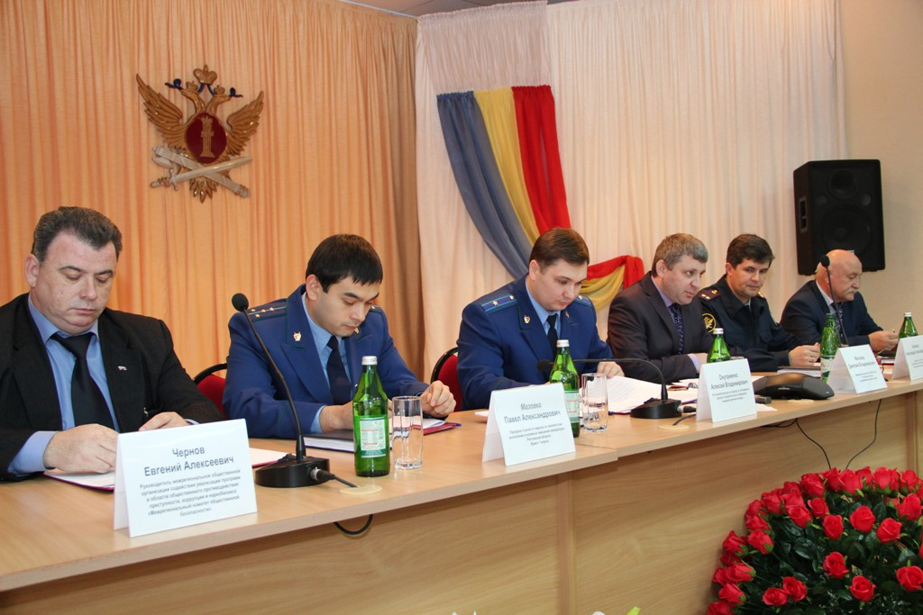
10.12.2014 г. Президент МОО «МКОБ» Чернов Е.А. принял участие в межведомственном научно-практическом семинаре, посвященном Международному дню борьбы с коррупцией в ГУФСИН России по Ростовской области. Предметом обсуждения стало организация совместных мер по профилактике и предупреждению правонарушений коррупционного характера, а также изменения в действующем законодательстве по противодействию коррупции.
ССЫЛКА: http://www.61.fsin.su/news/detail.php?ELEMENT_ID=165526

2015 год.
В начале года была проведена работа по подготовке внесения изменений и дополнений в Устав МОО «МКОБ» некоторых положений в соответствии с Законодательством РФ, а также, разработанная символика – герб и флаг организации. После процедуры проверки и изучения внесенных предложений Министерство Юстиции Ростовской области утвердила все изменения и перерегистрировала Устав МОО «МКОБ» в новой редакции и выдала новое Свидетельство о государственной регистрации 14 марта 2015 года.
Силами членов организации был разработан сайт МОО «МКОБ» http://www.publicsecurity.ru с целью информационного сопровождения и информирования о своей деятельности в средствах массовой информации, государственных органов и граждан России.

2016 год.
14 мая 2016 г. в рамках Всероссийской акции #СТОПВИЧСПИД по приглашению руководства Академии физической культуры и спорта ЮФУ Чернов Е.А. встретился с педагогическим коллективом и студенческим активом академии.
01 июня 2016 г. В пос. Каменоломни Октябрьского района Ростовской области состоялось подписание СОГЛАШЕНИЯ О СОТРУДНИЧЕСТВЕ И ВЗАИМОДЕЙСТВИИ между МОО «МКОБ» ООО «Видеотон Альфа»
24 июня 2016 г. Состоялся Первый открытый форум Прокуратуры Ростовской области. В работе форума принял участие Президент МОО «МКОБ» Чернов Е.А.
28 июня 2016 г. состоялось заседание Общественной антинаркотической комиссии по ЮФО под председательствованием Чернова Е.А.
11 июля 2016 г. по инициативе Президента МОО «МКОБ» Чернова Е.А. состоялась встреча с заместителем начальника ГУВД Ростовской области в ходе которой были обсуждена возможность совместной работы в области профилактики детской преступности и подростковой наркомании.
10 августа 2016 г. Прокурору г. Шахты были направлены предложения по осуществлению взаимодействия с Прокуратурой г. Шахты.
12 сентября 2016 г. В ответ на запрос Прокурора г. Шахты от 12.0.2016 г. №7-19/1-2016 оказать содействие и осуществить исследование документации на предмет соответствия предполагаемого строительства 7-этажного жилого дома. Силами экспертов организации документы были изучены и дан ответ в установленные Законом сроки.
26 сентября 2016 г. В ответ на запрос Прокурора г. Шахты оказать содействие и осуществить исследование строительной документации на предмет экономической необходимости и эффективности приобретения в 2013 г. в муниципальную собственность за счет средств местного бюджета специального технического транспортного средства – самоходной машины для дорожной разметки. Силами экспертов организации документы были изучены и дан ответ о нецелесообразности приобретения данного технического транспортного средства, в установленные Законом сроки.

12 октября 2016 г. Состоялась встреча Президента МОО «МКОБ» Чернова Е.А. в Управлении Южной транспортной Прокуратуры с начальником пресс службы в ходе которой были определены основные направления совместного взаимодействия.
12 октября 2016 г. Состоялись телефонные переговоры с помощником Прокурора г. Шахты по согласованию графика родительских собраний в рамках которых будут проходить встречи с родителями профилактического характера.
20 октября 2016 г. Состоялась рабочая встреча с начальником Управления по контролю за оборотом наркотиков МВД России по РО подполковником полиции Токаренко В.В., на которой были определены точки соприкосновения в профилактической антинаркотической работе с населением.
24 октября 2016 г. Южному транспортному Прокурору были направлены предложения по осуществлению взаимодействия с Южной транспортной прокуратурой.
27 октября 2016 г. в 18-00 по инициативе Прокуратуры г. Шахты совместно с представителями МОО «МКОБ», в 36 школе г. Шахты состоялась встреча с родителями 7-х классов.
11 ноября 2016 г. В рамках подготовки празднования 300-летия Российской полиции было направлено ходатайство в Министерство культуры Ростовской области о проработке вопроса размещения двух памятных мемориальных табличек на фасадах угловых зданий, расположенных в г. Ростове-на-Дону по адресу: ул. Красноармейская, д. 89/ пр. Соколова, д. 64 и пер. Соборный, д. 16/ ул. Тургеневская, д. 36. совместно с Ростовским юридическим институтом МВД России.

23 ноября 2016 г. в 15-00 по инициативе Прокуратуры г. Шахты и Комиссии по делам несовершеннолетних Администрации г. Шахты совместно с представителями МОО «МКОБ» провели встречу с подростками состоящими на учете комиссии.
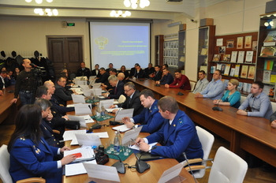
25 ноября 2016 г. Состоялся Первый открытый форум Южной транспортной прокуратуры. В рамках форума между представителями органов прокуратуры и экспертным сообществом обсуждались актуальные вопросы исполнения законодательства в сфере транспортной безопасности на объектах водного, воздушного и железнодорожного транспорта. В мероприятии приняли участие первый заместитель Южного транспортного прокурора Анатолий Мальцев, Президент Ростовского государственного университета путей сообщения, академик Российской академии наук Владимир Колесников, руководители контролирующих и правоохранительных органов на транспорте (Южного межрегионального территориального управления Федерального агентства железнодорожного транспорта, Межрегионального территориального управления Ространснадзора по Северо-Кавказскому федеральному округу, Южного межрегионального территориального управления Росавиации, УТ МВД России по СКФО, ЮСУТ СК РФ и др.), Президент МОО «МКОБ», академик Международной академии системных исследований Чернов Е.А. представители бизнес-сообщества, профессорско-преподавательский состав Ростовского государственного университета путей сообщения и Ростовского филиала Московского государственного технического университета гражданской авиации, студенты указанных ВУЗов.
12 декабря 2016 г. Президент МОО «МКОБ» Чернов Е.А. принял участие и выступил в Прямой трансляции телеканала ДОН Медиа посвященной Международному дню борьбы с коррупцией.
29 декабря 2016 г. Управление Федеральной службы по надзору в сфере связи, информационных технологий и массовых коммуникаций по Ростовской области зарегистрировало и внесло МОО «МКОБ» в реестр операторов осуществляющих обработку и хранение персональных данных.
2017 год
13 апреля 2017 г. было направлено письменное обращение Начальнику межмуниципального Управления МВД России «Волгодонское» полковнику полиции Мариненко Ю. И. с сообщением о том что В адрес МОО «МКОБ» обратились представители садоводческого кооператива «Мирный атом» г. Волгодонск с просьбой осуществить общественный контроль во время проверки финансово-хозяйственной деятельности СК «Мирный атом». Было принято решение направить экспертов МОО «МКОБ» в г. Волгодонск и оказать содействие в работе ревизионной комиссии созданной решением общего собрания СК « Мирный атом». В ходе работы комиссии, изучив реальное положение дел в производственно-хозяйственной и финансово-экономической деятельности СК «Мирный атом», степени их влияния на все направления деятельности на СК «Мирный атом», роль бывшего руководства СК «Мирный атом» в управлении, сверив достоверность представляемой членам СК «Мирный атом» статистической и иной отчетности (аудита организации) были выявлены существенные нарушения как в хозяйственной, так и в финансовой деятельности организации повлекшие за собой значительный материальный ущерб на сумму 2 241 596 руб. 90 коп. В связи с вышеизложенным, МОО «МКОБ» ходатайствовало перед прокуратурой г. Волгодонск провести прокурорскую проверку по результатам аудита финансово-хозяйственной деятельности в отношении бывших: председателя, бухгалтера, членов правления и ревизионной комиссии СК «Мирный атом», поставив на контроль данное поручение.
18 апреля 2017 г. В ответ на запрос Прокурора г. Шахты от 31.03.2017 г. № 7-19-2017 оказать содействие и осуществить исследование строительной документации на предмет соответствия предполагаемого строительства по указанному адресу. Силами экспертов организации проведя визуальный осмотр с применением фото-видео документирования, изучив документы был дан ответ в установленные Законом сроки. Результаты исследования легли в основу уголовного дела, возбужденного Прокуратурой г. Шахты.
30 мая 2017 г. МОО «МКОБ» приняло участие в конкурсе на предоставление гранта Президента Российской Федерации с проектом «Независимая общественная экспертная оценка промышленной безопасности, охраны труда и строительного контроля». Проект не получил одобрения как недостаточно актуальный.

06 июня 2017 г. состоялось подписание СОГЛАШЕНИЯ О СОТРУДНИЧЕСТВЕ между Прокуратурой г. Шахты и МОО «МКОБ».
16 июня 2017 г. На основании соглашения о сотрудничестве с Прокуратурой г. Шахты, в ответ на запрос об оценке работы строительных подрядчиков при ведении капитального строительства детского сада на 160 мест, были проведены соответствующие исследования и дан ответ в положенные Законом сроки. Результаты исследования легли в основу Прокурорской проверки по данному делу.
14 июля 2017 г. на заседании рабочей группы членов организации был рассмотрен запрос от 30.06.2017 г. №17/703 от имени начальника Управления по противодействию коррупции при Губернаторе Ростовской области Серикова С.Б. О рассмотрении Проекта Комплекса организационных, разъяснительных и иных мер по соблюдению государственными гражданскими служащими РО запретов, ограничений и требований. Установленных в целях противодействия коррупции. Ответ был направлен в соответствии с указанными сроками.
29 сентября 2017 г. МОО «МКОБ» повторно приняло участие в конкурсе на предоставление гранта Президента Российской Федерации с проектом «Независимая общественная экспертная оценка промышленной безопасности, охраны труда и строительного контроля». Проект не получил одобрения как недостаточно актуальный.
ХХ октября 2017 г. В соответствии с положениями ст.13 Федерального Закона №40-ФЗ от 30.04.1995 «О Федеральной службе безопасности», а также ст.6 Федерального Закона №144-ФЗ от 12.08.1995 «Об оперативно-розыскной деятельности» по просьбе УФСБ России по Ростовской области от 31.10.2017 г. № 115/5а/9-12051. После процедуры документально согласования. Участия в конкурсе и дальнейшего подписания контракта на выполнение исследовательских работ, было проведено строительно-техническое исследование Объекта в рамках ОРМ «Наведение справок». Исследование экспертами МОО «МКОБ» позволило выявить существенные нарушения при строительстве Объекта и возбудить уголовные дела в отношении виновных лиц.
07 декабря 2017 г. Состоялся Открытый форум "Противодействие коррупции в Южном федеральном округе: совершенствование правовых основ и правоприменительной практики" под председательством Заместителя генерального прокурора Российской Федерации Кикотя А.В. с участием в работе форума заместителя Председателя Федерального Собрания РФ Турчака А.А., губернатора Ростовской области Голубева В.Ю. На форуме были обсуждены вопросы противодействия коррупции в Российской Федерации. Президент МОО «МКОБ» Чернов Е.А. выступил с сообщением об положительном примере работы организации с Прокуратурой Ростовской области.
2018 год

19.01.2018 г. состоялась рабочая встреча Президента МОО «МКОБ» Чернова Е.А. с начальником пресс службы УФСБ по РО в ходе которой были определены основные направления совместного взаимодействия.

